Задание №3 по дисциплине «Основы расчета и проектирование
сварных конструкций»
для самостоятельного дистанционного
изучения темы: «Дефекты св.соединений и расчет прочности св.шва»
Задание для студентов групп: Т-20-2
Выполнить эскиз детали с резьбой по заданным размерам
по данной теме – 2 часа
Срок выполнения – до 22.09.2022г.

Выполненные работы показать преподавателю на занятиях
Последовательность выполнения задания:
1. Изучить виды дефектов сварных соединений.
2. Составить конспект по данной теме (с рисунками).
3. Решить предложенную задачу.

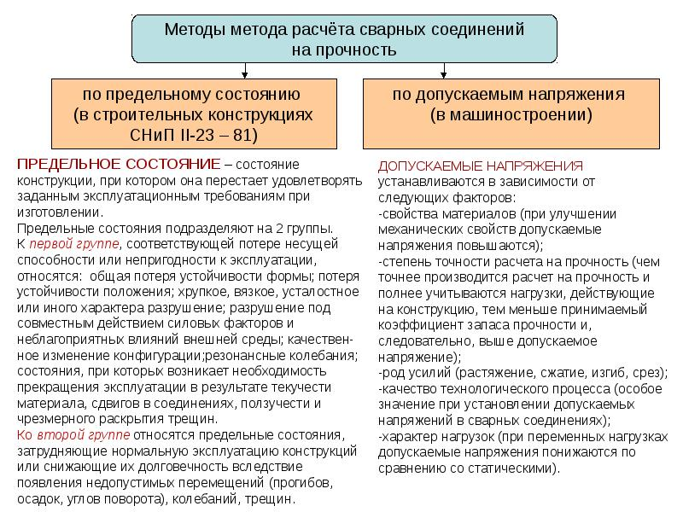

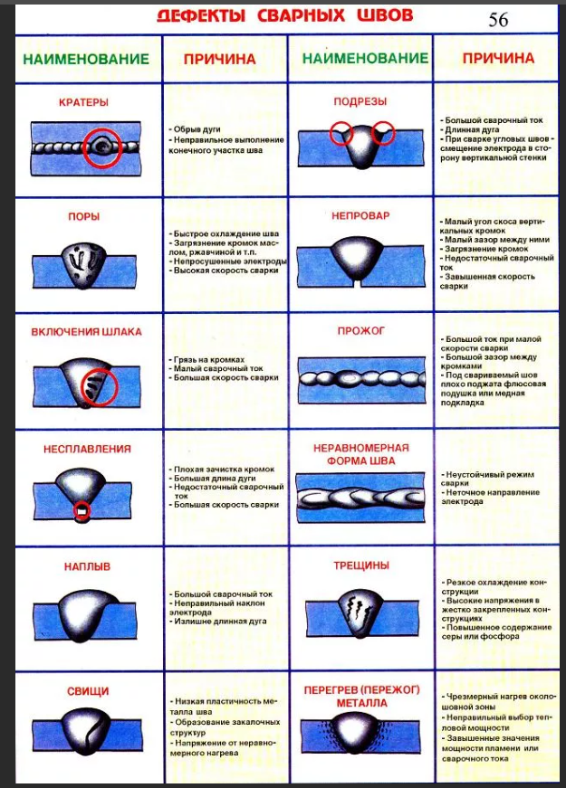

Решить задачу: проверить равнопрочность св.шва, если шов Т3

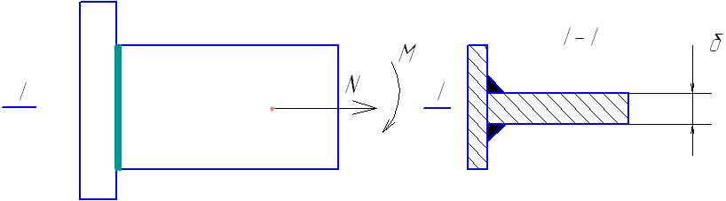
Сталь Ст3

N=150kH

b=?

$$γ=0,85$$

$$δ=1.2мм$$

M = 65kH*м

